学籍管理-学籍异动管理-学籍异动审核
可通过功能点击进入审核页面，也可根据点击消息提示进入
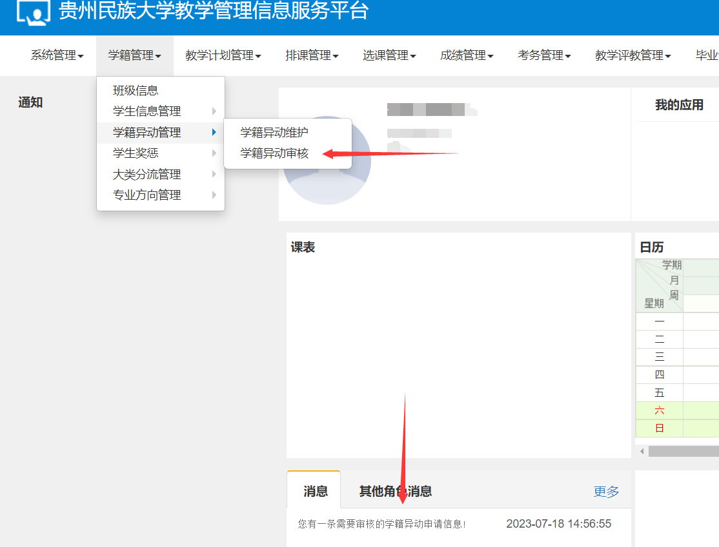
选中后点击审核
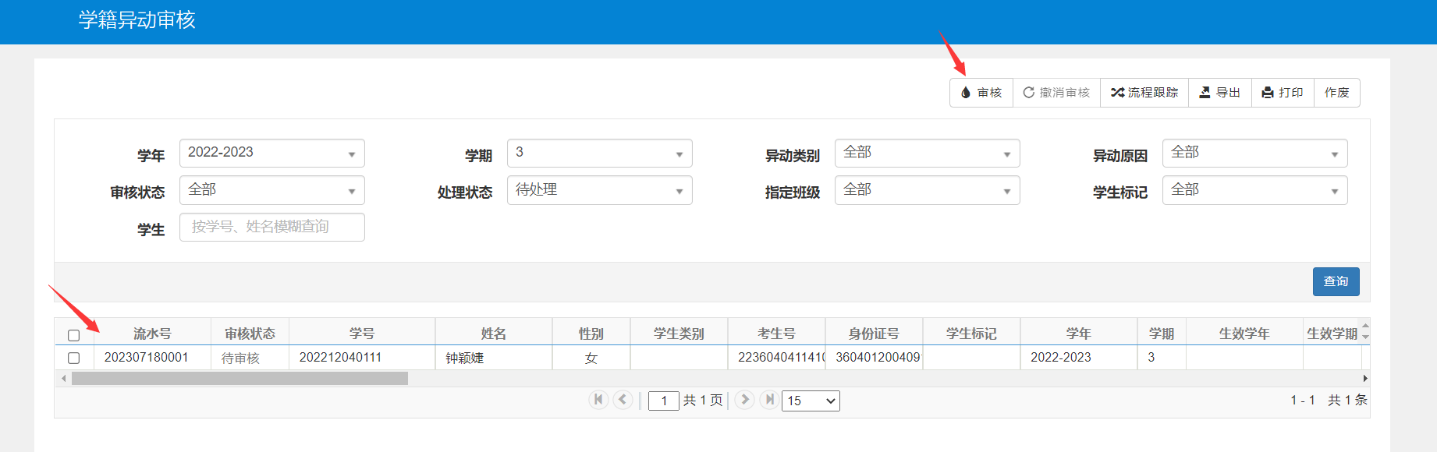

针对复学的记录需要教学秘书设置学生复学后的班级，右边下拉选中复学后学生的年级，专业，班级，需要查看学生上传的材料是否正确。
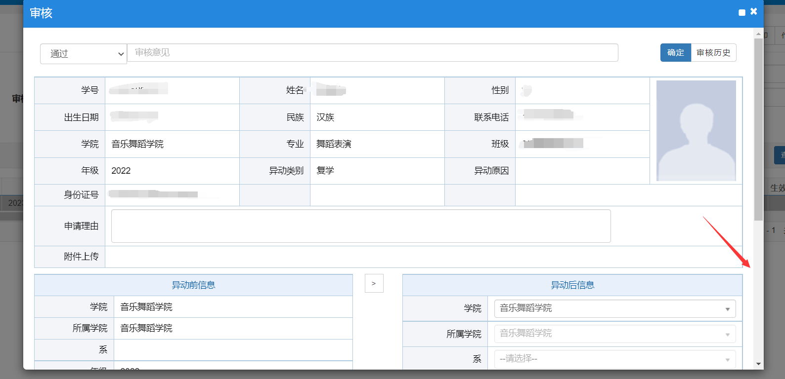
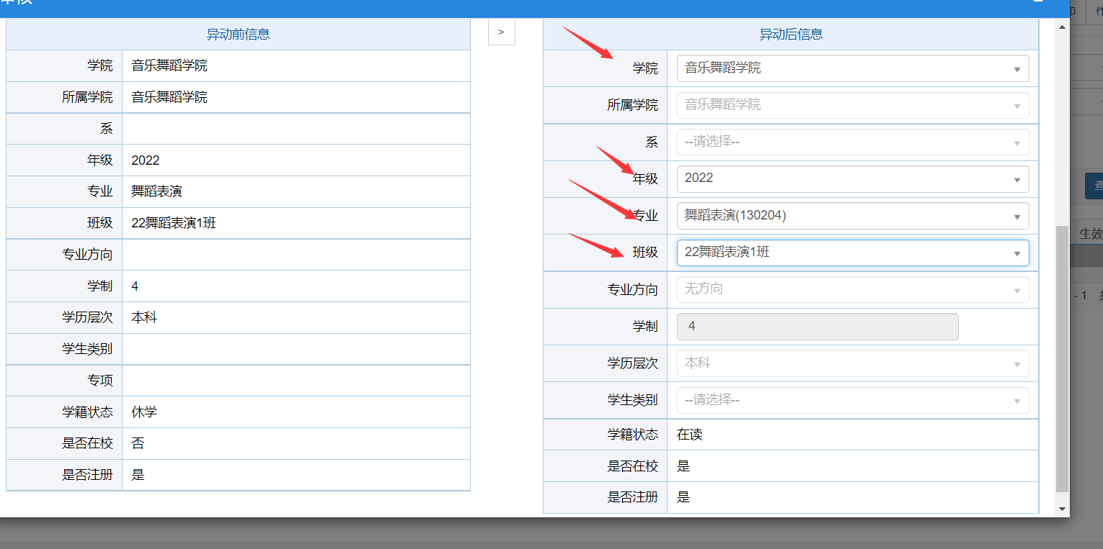
完成后选择通过，点击确定
